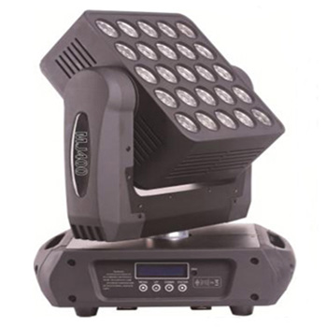

CEE LP-MJ400 LED摇头矩阵灯

性能特点：

光 源：25*12W四合一灯珠
光束角度：7°
输入电源：AC 90V-240V，50 / 60Hz
消耗功率：400W
控制信号：DMX-512(1990)
通 道：19/29/117通道模式
扫描角度：水平无极性扫描，解析度16Bit，可自动校正定位
垂直无极性扫描，解析度16Bit，可自动校正定位
调 光：0-100％
频 闪： 1-25次/秒
环境温度： -20℃～40℃，通风性良好
防护等级： IP20
灯体尺寸：400 x 290 x 500mm
包装尺寸：505 x 480 x 400mm
灯体重量：14.4kg

